Экологическая пирамида

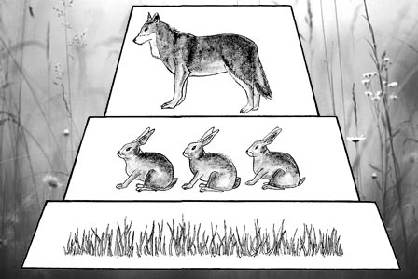

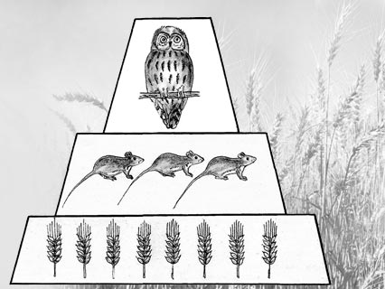

Рост одуванчика

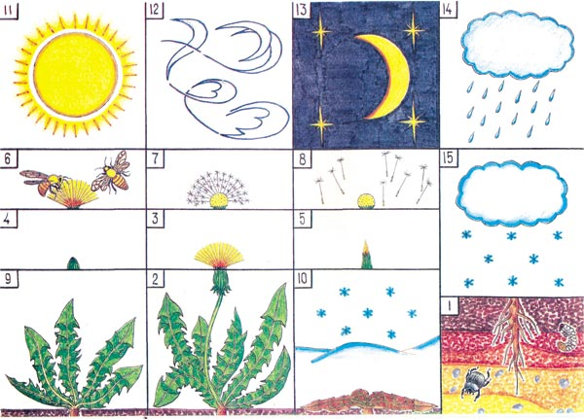

Комплект состоит из 15 карточек:
№ 1 — корень одуванчика в почве;
№ 2 — листья и цветоножка («стебелек»);
№ 3 — раскрытое соцветие;
№ 4 — бутон;
№ 5 — закрытое соцветие;
№ 6 — пчелы, опыляющие одуванчик;
№ 7 — «головка» одуванчика с семенами - парашютиками;
№ 8 — семена, разлетающиеся от ветра;
№ 9 — листья одуванчика (прикорневая розетка);
№ 10 — одуванчик под снегом зимой;
№ 11— солнце;
№ 12 — ветер;
№ 13 — ночь;
№ 14 — дождь;
№ 15 — снег.
Развитие лягушки
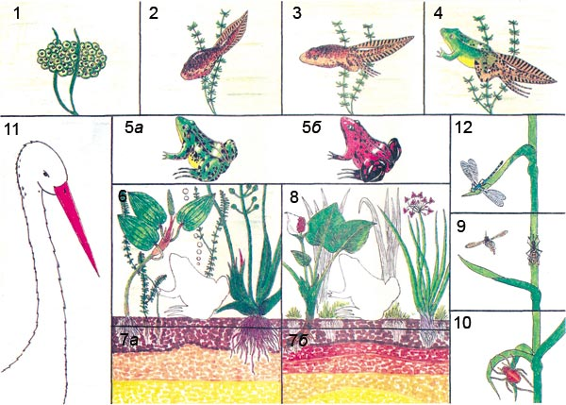
Комплект состоит из 12 карточек
№ 1 — икра лягушки;
№ 2–4 — стадии развития головастика;
№ 5а и б — взрослая лягушка;
№ 6–7 — озеро, в котором живет лягушка;
№ 7а — илистое дно озера, куда лягушка зарывается на зиму;
№ 7б — почва на берегу озера;
№ 8 — прибрежные заросли растений, где она охотится;
№ 9 — комар;
№ 10 — паук (пища лягушки);
№ 11 — аист, поедающий лягушек;
№ 12 — стрекоза.

С кем дружит сосна

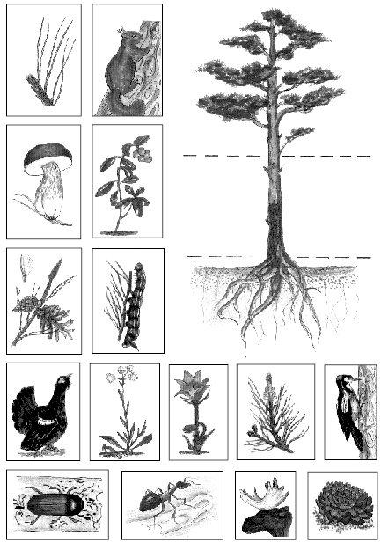

С кем дружит дуб

